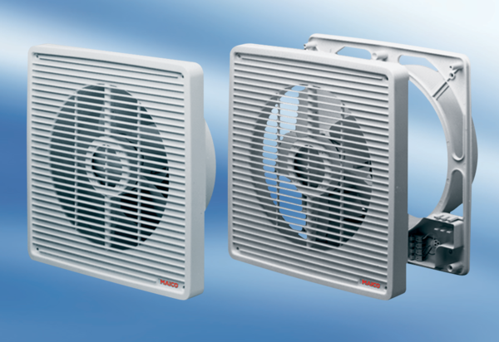Zapuštěný stěnový ventilátor ETR 25Obsah dodávky: 1 kusSortiment: C
Typové číslo: 0081.0505Výrobce: MAICO

